第3课时 切线长定理

一、选择题
1.下列说法中，不正确的是 ( )
A．三角形的内心是三角形三条内角平分线的交点
B．锐角三角形、直角三角形、钝角三角形的内心都在三角形内部
C．垂直于半径的直线是圆的切线
D．三角形的内心到三角形的三边的距离相等
2．给出下列说法：
①任意一个三角形一定有一个外接圆，并且只有一个外接圆；
②任意一个圆一定有一个内接三角形，并且只有一个内接三角形；
③任意一个三角形一定有一个内切圆，并且只有一个内切圆；
④任意一个圆一定有一个外切三角形，并且只有一个外切三角形．
其中正确的有 ( )
A．1个 B．2个 C．3个 D．4个
3. 一个直角三角形的斜边长为8，内切圆半径为1，则这个三角形的周长等于 ( )
A．21 B．20 C．19 D．18
4. 如图，PA、PB分别切⊙O于点A、B，AC是⊙O的直径，连结AB、BC、OP，
则与∠PAB相等的角(不包括∠PAB本身)有 ( )
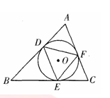
A．1个 B．2个 C．3个 D．4个
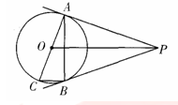
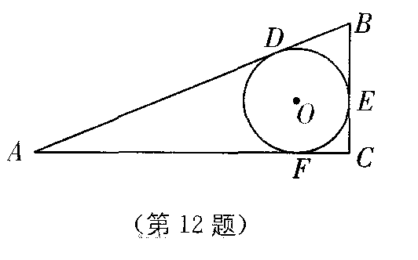
4题图 5题图 6题图
5． 如图，已知△ABC的内切圆⊙O与各边相切于点D、E、F，则点O是△DEF的 ( )
A．三条中线的交点 B．三条高的交点
C．三条角平分线的交点 D．三条边的垂直平分线的交点
6. 一个直角三角形的斜边长为8，内切圆半径为1，则这个三角形的周长等于 ( )
A．21 B．20 C．19 D．18
二、填空题
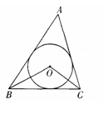
6．如图，⊙I是△ABC的内切圆，切点分别为点D、E、F，若∠DEF=52º，
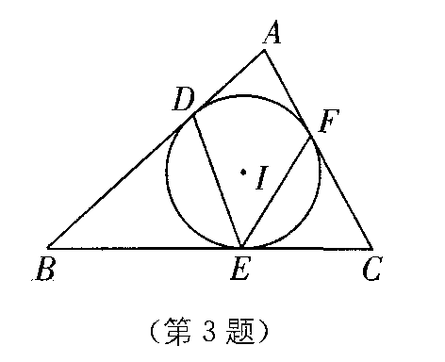
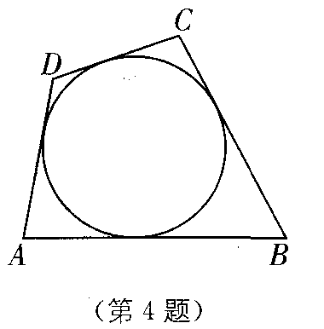
则∠A的度为________．

6题图 7题图 8题图
7．如图，一圆内切于四边形ABCD，且AB=16，CD=10，则四边形ABCD的周长为________．
8．如图，已知⊙O是△ABC的内切圆，∠BAC=50º，则∠BOC为____________度．
三、解答题
9. 如图，AE、AD、BC分别切⊙O于点E、D、F，若AD=20，求△ABC的周长．
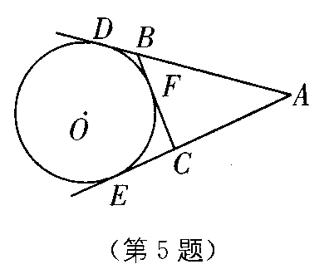

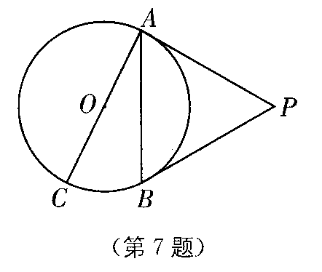
10. 如图，PA、PB是⊙O的两条切线，切点分别为点A、B，若直径AC= 12，∠P=60º，求弦AB的长．

11. 如图，PA、PB是⊙O的切线，A、B为切点，∠OAB＝30°．
（1）求∠APB的度数；
（2）当OA＝3时，求AP的长．

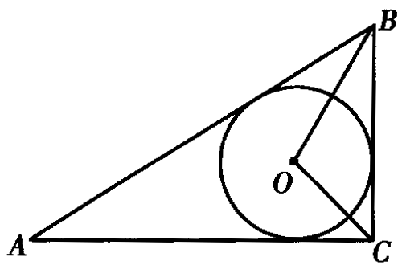
12．已知：如图，⊙O内切于△ABC，∠BOC=105°，∠ACB=90°，AB=20cm．求BC、AC的长．

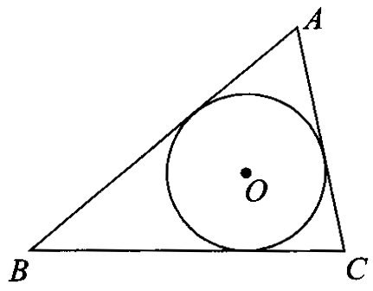
13．已知：如图，△ABC三边BC=a，CA=b，AB=c，它的内切圆O的半径长为r．求△ABC的面积S．

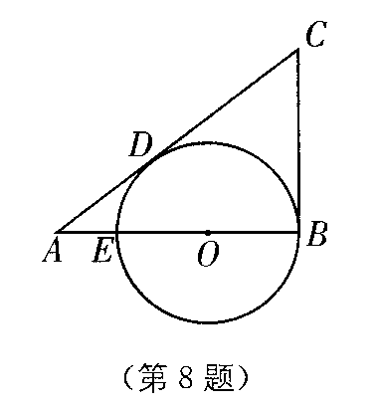
14. 如图，在△ABC中，已知∠ABC=90º，在AB上取一点E，以BE为直径的⊙O恰与AC相切于点D，若AE=2 cm，AD=4 cm．
(1)求⊙O的直径BE的长；
(2)计算△ABC的面积．

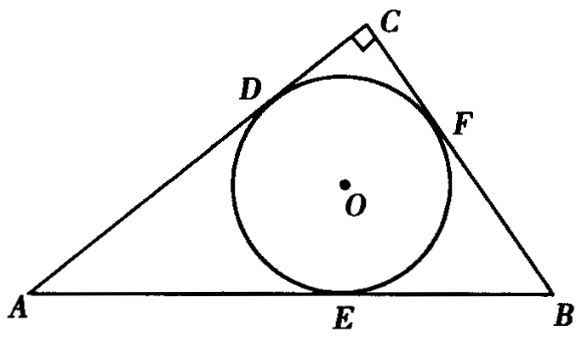
15．已知：如图，⊙O是Rt△ABC的内切圆，∠C=90°．
(1)若AC=12cm，BC=9cm，求⊙O的半径r；
(2)若AC=b，BC=a，AB=c，求⊙O的半径r．

四、体验中考
16.（2011年安徽）△ABC中，AB＝AC，∠A为锐角，CD为AB边上的高，I为△ACD的内切圆圆心，则∠AIB的度数是（ ）
A．120° B．125° C．135° D．150°
17.（2011年绵阳）一个钢管放在V形架内，右图是其截面图，O为钢管的圆心．如果钢管的半径为25 cm，∠MPN = 60°，则OP =( )
A．50 cm B．25cm C．cm D．50cm
18. (2011年甘肃定西)如图，在△ABC中，，cosB．如果⊙O的半径为cm，且经过点B、C，那么线段AO= cm．
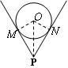
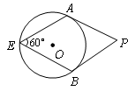
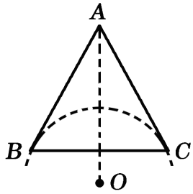

17题图 18题图 19题图
19. （2011年湖南怀化）如图，、分别切⊙于点、，点是⊙上一点，且，则__ ___度．

参考答案
◆随堂检测
1. C
2. B (提示：②④错误)
3. 76⁰ （提示：连接ID,IF ∵∠DEF=52⁰ ∴∠DIF=104⁰ ∵D、F是切点 ∴DI⊥AB,IF⊥AC
∴∠ADI=∠AFI=90⁰ ∴∠A=180⁰-104⁰=76⁰）
4. 52 (提示：AB+CD=AD+BC)
5. 115⁰ (提示：∵∠A=50⁰ ∴∠ABC+∠ACB=130⁰ ∵OB,OC分别平分∠ABC,∠ACB ∴∠OBC+∠OCB=65⁰
∴∠BOC=180⁰-65⁰=115⁰)
◆课下作业
●拓展提高
1. D （提示：AD=AF,BD=BE,CE=CF ∴周长=8）
2. C
3. D
4. 解：∵AD,AE切于⊙O于D,E ∴AD=AE=20 ∵AD,BF切于⊙O于D,F ∴BD=BF 同理：CF=CE
∴C_{△ABC}=AB+BC+AC=AB+BF+FC+AC=AB+BD+EC+AC=AD+AE=40
5. 解：连接BC ∵PA,PB切⊙O于A,B ∴PA=PB ∵∠P=60⁰ ∴△ABC是正三角形 ∵∠PAB=60⁰
∵PA是⊙O切线 ∴CA⊥AP ∴∠CAP=90⁰ ∴∠CAB=30⁰ ∵直径AC ∴∠ABC=90⁰
∴cos30⁰= ∴AB=
6. 解：（1）∵在△ABO中，OA＝OB，∠OAB＝30°
∴∠AOB＝180°－2×30°＝120°
∵PA、PB是⊙O的切线
∴OA⊥PA，OB⊥PB．即∠OAP＝∠OBP＝90°
∴在四边形OAPB中，
∠APB＝360°－120°－90°－90°＝60°．
（2）如图①，连结OP
∵PA、PB是⊙O的切线
∴PO平分∠APB，即∠APO＝∠APB＝30°
又∵在Rt△OAP中，OA＝3， ∠APO＝30°
∴AP＝＝3．

7. 解：（1）连接OD ∴OD⊥AC
∴△ODA是Rt△
设半径为r ∴AO=r+2 ∴（r+2）²—r²=16
解之得：r=3 ∴BE=6
(2) ∵∠ABC=90⁰ ∴OB⊥BC ∴BC是⊙O的切线
∵CD切⊙O于D ∴CB=CD 令CB=x
∴AC=x+4，BC=4，AB=x，AB=8 ∵ ∴
∴S_{△ABC}=
●体验中考
1. C
2. A（提示：∠MPN=60⁰可得∠OPM=30⁰ 可得OP=2OM=50）
3. （提示：连接OB，易得：∠ABC=∠AOB ∴cos∠AOB=cos∠=）
4. ∠P=60⁰

